**Сообщение о возможном установлении публичного сервитута**

В соответствии с п. 3 ст. 39.42 Земельного кодекса Российской Федерации администрация Устьянского муниципального округа Архангельской области информирует о рассмотрении ходатайства Акционерного общества «Архангельская областная энергетическая компания» об установлении публичного сервитута в целях размещения электросетевого хозяйства ВЛ-0,4 кВ, местоположение: Архангельская область, Устьянский муниципальный округ, п. Костылево, сроком на 49 лет в отношении:

1. Части земельных участков с кадастровыми номерами:

- 29:18:000000:21, местоположение: Российская Федерация, Архангельская область, Устьянский район, р-н южная часть Устьянского кадастрового района, МО "Киземское" п. Кизема, МО "Илезское" п. Илеза, МО "Лойгинское" рп. Лойга;

- 29:18:100503:11, местоположение: установлено относительно ориентира, расположенного в границах участка. Ориентир жилой дом. Почтовый адрес ориентира: обл. Архангельская, р-н Устьянский, п. Костылево, ул. Линейная, дом 39;

- 29:18:100503:33, местоположение: Архангельская область, Устьянский муниципальный район, МО "Октябрьское", п. Костылево, ул. Линейная, д. 19;

- 29:18:100503:37, местоположение: размещен относительно ориентира жилой дом, расположенного в границах земельного участка, адрес ориентира: Архангельская обл., Устьянский муниципальный р-н, МО "Октябрьское", п. Костылево, ул. Линейная, д. 43а;

- 29:18:100503:56, местоположение: Архангельская обл., Устьянский муниципальный р-н, МО "Октябрьское", п. Костылево, ул. Линейная, д.21а;

- 29:18:100503:58, местоположение: участок находится примерно в 40 метрах по направлению на юг от ориентира жилой дом, расположенного за пределами земельного участка, адрес ориентира: Архангельская обл., Устьянский муниципальный р-н, МО «Октябрьское», п. Костылево, ул. Линейная, д.2в;

- 29:18:100503:63, местоположение: Архангельская обл., Устьянский муниципальный р-н, МО "Октябрьское", п. Костылево, ул. Линейная, д. 25;

- 29:18:100503:7, местоположение: установлено относительно ориентира, расположенного в границах участка. Ориентир жилой дом. Почтовый адрес ориентира: обл. Архангельская, р-н Устьянский, п/а Октябрьская, п. Костылево, ул. Линейная, дом 28;

1. земель, расположенных в кадастровом квартале:

- 29:18:100502, 29:18:100503.

Графическое описание местоположения границ публичного сервитута:

**Публичный сервитут с целью размещения объекта электросетевого хозяйства**

**ВЛ-0,4 кВ, в кадастровом квартале 29:18:100502, 29:18:100503, расположенного по адресу: Архангельская область, Устьянский муниципальный округ, п. Костылево**

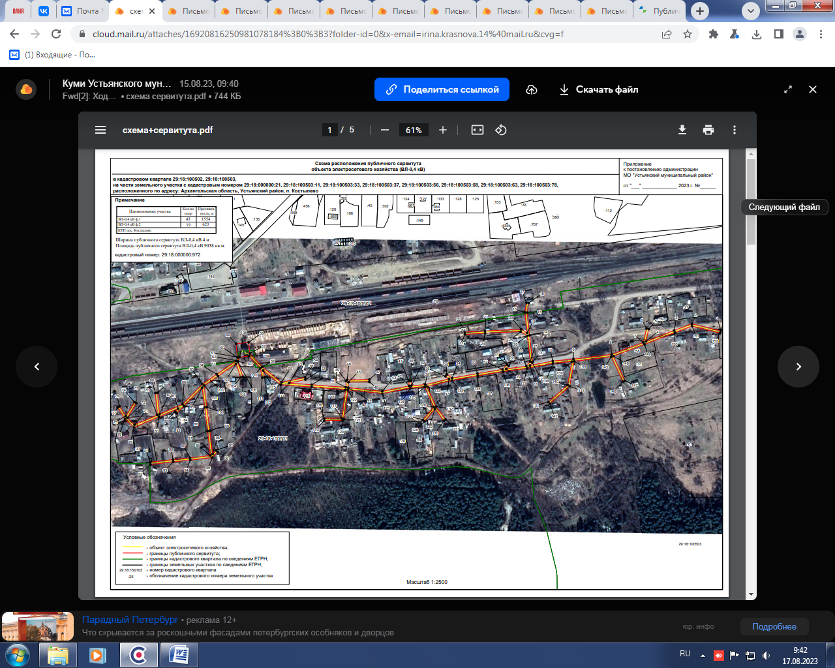

Заинтересованные лица в течение пятнадцати дней со дня опубликования настоящего сообщения могут ознакомиться с поступившим ходатайством об установлении публичного сервитута и прилагаемым к нему описанием местоположения границ публичного сервитута по адресу: ул. Комсомольская, д.7, рп.Октябрьский, Устьянский район, Архангельская область, 165210 в комитет по управлению муниципальным имуществом администрации Устьянского муниципального округа, в рабочие дни с 08-30 до 17-00 (обеденный перерыв с 13-00 до 14-00) (официальный сайт администрации Устьянского муниципального округа Архангельской области – [www.ustyany.ru](http://www.ustyany.ru)).

Правообладатели земельных участков, если их права не зарегистрированы в Едином государственном реестре недвижимости, в течение пятнадцати дней со дня опубликования настоящего сообщения могут подать заявление об учете их прав (обременений прав) на земельный участок с приложением копий документов, подтверждающих эти права (обременения прав), с указанием почтового адреса и (или) адреса электронной почты.